Visando atender as demandas solicitadas para este projeto, nossa equipe desenvolveu o **Operatta – Estrátegia, Potência e Resultados**, nosso sistema de gerenciamento para hamburguerias.

Segue abaixo detalhado o descritivo do objetivo do **Operatta** e nosso público-alvo.

# OBJETIVO DO SISTEMA

Desenvolver um sistema inteligente e acessível para gerenciamento de hamburguerias, com foco em:

* Automatização do controle de estoque de insumos;
* Otimização da gestão de pedidos e fluxo de caixa;
* Redução de desperdícios e erros manuais;
* Melhoria na previsibilidade de consumo e reposição;
* Aumento da eficiência no atendimento ao cliente;
* Geração de relatórios para análise de desempenho e tomada de decisões estratégicas.

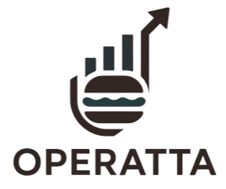

**PROJETO F**

**RO**

**NT**

**-**

**END**

**SISTEMA**

**DE GERENCIAMENTO**

**PARA**

**HAMBURGUERIA**

O sistema deve ser escalável, de baixo custo, compatível com dispositivos móveis e desktops, e permitir diferentes níveis de acesso conforme o perfil do usuário.



# PÚBLICO-ALVO

* **Hamburguerias de pequeno e médio porte**, com alta rotatividade de clientes e grande variedade de insumos (carnes, pães, molhos, etc.);

* **Empreendedores e gestores** do setor alimentício que enfrentam dificuldades no controle manual de estoque e pedidos;

